 **ใบความรู้ที่ 4 การจัดนิทรรศการ**

1. ความหมายของการจัดนิทรรศการ

**การจัดนิทรรศการ** (exhibition) หมายถึง การจัดแสดงข้อมูล เนื้อหา ผลงานต่างๆ ด้วยวัสดุสิ่งของ อุปกรณ์และกิจกรรมที่หลากหลาย แต่มีความสัมพันธ์กันในแต่ละเรื่อง โดยมีจุดมุ่งหมายที่ชัดเจน มีการวางแผนที่ดึงดูดความสนใจให้ผู้ชมมีส่วนร่วมในการดู การฟัง การสังเกต การจับต้อง และการทดลองด้วยสื่อที่หลากหลาย เช่น รูปภาพ ของจริง หุ่นจำลอง ป้ายนิเทศ และกิจกรรมต่างๆ เช่น การประกวด การแข่งขัน การบรรยาย การสาธิต การอภิปราย และการตอบปัญหาระดับชาติหรือนานาชาติ

1. ความสำคัญของนิทรรศการ

นิทรรศการเป็นสื่อที่มีคุณค่าและศักยภาพสูงในการดึงดูดความสนใจของผู้ชมได้ เนื่องจากความหลากหลายของสื่อสามารถสนองความแตกต่างระหว่างบุคคลของผู้ชมได้

ดังนั้น นิทรรศการที่ดีจะมีอิทธิพลของผู้ชมในด้านความรู้ความเข้าใจ การปรับเปลี่ยนพฤติกรรมด้านอารมณ์และความรู้สึก การเปลี่ยนแปลงทัศนคติ รวมทั้งการตัดสินใจดังจะเห็นได้จากตัวอย่างนิทรรศการทางการศึกษา ทางด้านการค้าและศิลปวัฒนธรรม

1. คุณสมบัติของผู้จัดนิทรรศการ

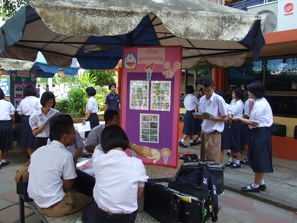การจัดนิทรรศการให้ประสบความสำเร็จ ผู้จัดนิทรรศการควรมีความรู้พื้นฐานทางจิตวิทยาหรือความเข้าใจในธรรมชาติของมนุษย์ มีประสบการณ์และความรู้ความสามารถในวิทยาการแขนงต่างๆมีความคิดสร้างสรรค์ มีแรงจูงใจ มีความมานะพยายาม มีความสุขที่จะทำงานให้ประสบการณ์สำเร็จ มีแผนงานและการทำงานอย่างเป็นระบบ

1. ประเภทของนิทรรศการ มีหลายประเภท ดังนี้
   1. **นิทรรศการจำแนกตามขนาดของนิทรรศการ** ได้แก่
2. **การจัดแสดงหรือจุลนิทัศน์**

โดยทั่วไปนิยมจัดในโรงเรียน ในห้องเรียน หรือห้องสมุด ใช้ประกอบการเรียนการสอน ซึ่งสามารถนำไปใช้ได้ทั้งในขั้นการเข้าสู่บทเรียน ขั้นการสอนเนื้อหา และขั้นการสรุปบทเรียน บริเวณที่ใช้จัดอาจเป็นห้องเรียน หลังชั้นเรียน หรือบริเวณสนามโรงเรียน วัสดุที่ใช้มักเป็นป้ายนิเทศ ป้ายประกาศ กล่อง โต๊ะ หรือชั้นวางสิ่งของ แต่บางแห่งอาจจัดจุลนิทัศน์ขึ้นเป็นสถานที่เฉพาะในชุมชนเพื่อการเรียนรู้การศึกษาค้นคว้า หากเป็นจุลนิทัศน์ถาวรแสดงเนื้อหาที่ซับซ้อนเข้าใจยากให้เข้าใจง่าย จำเป็นต้องใช้สื่อที่มีคุณภาพ ราคาค่อนข้างสูง

**การจัดแสดงหรือจุลนิทัศน์**

1. **นิทรรศการทั่วไป**  เป็นสื่อกิจกรรมขนาดกลางที่องศ์กรหรือหน่วยงานต่างๆ นิยมจัด เพื่อแสดงผลงานซึ่งพบเห็นกันโดยทั่วไป ใช้พื้นที่กว้างขวาง ตั้งแต่การจัดในห้องเรียนบริเวณโรงเรียน ศูนย์การค้า

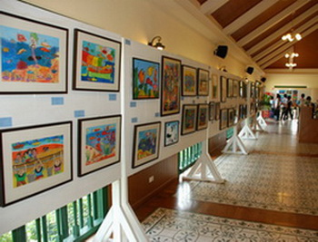ศาลาวัด ซึ่งแบ่งตามขนาดพื้นที่ที่จัดแสดงได้ 4 ขนาด ดังนี้

**(2.1) นิทรรศการขนาดเล็ก** เป็นนิทรรศการที่จัดขนาดพื้นที่น้อยกว่า 400 ตารางฟุต หรือ 17 ตารางเมตร

**นิทรรศการทั่วไป**

**(2.2) นิทรรศการขนาดกลาง** ใช้พื้นที่ตั้งแต่ 401 ตารางฟุต ถึง 1,600 ตารางฟุต หรือ 38-148 ตารางเมตร

**(2.3) นิทรรศการขนาดใหญ่** ใช้พื้นที่ตั้งแต่ 1,601-4,000 ตารางฟุต หรือ 149,371 ตารางเมตร

**(2.4) นิทรรศการขนาดยักษ์** ใช้พื้นที่ตั้งแต่ 4,000 ตารางฟุตหรือมากกว่า 371 ตารางเมตร

1. **มหกรรมหรือนิทรรศการขนาดใหญ่ระดับชาติหรือนานาชาติ** เป็นการแสดงความก้าวหน้าทางวิทยาการสมัยใหม่ ใช้พื้นที่ที่มีอาณาบริเวณกว้าง ใช้งบประมาณจำนวนมาก และใช้จัดแสดงเพื่อต้อนรับผู้ชมกลุ่มเป้าหมายจากทั่วทุกมุมโลก

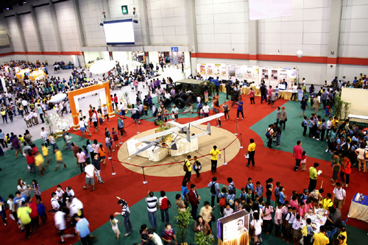







**มหกรรมหรือนิทรรศการขนาดใหญ่ระดับชาติหรือนานาชาตินานาชาติ**

* 1. **นิทรรศการจำแนกตามวัตถุประสงค์ในการจัด** ได้แก่

1. 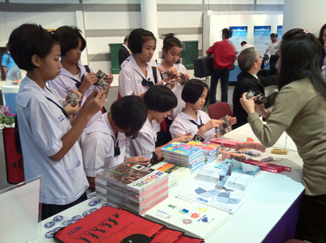**นิทรรศการเพื่อการสื่อสาร** เป็นนิทรรศการที่จัดขึ้นเพื่อการถ่ายทอดความรู้และประสบการณ์ไปสู่ผู้เรียน ทำให้ผู้เรียนเกิดการเรียนรู้ได้จัดการแสดงเนื้อหาด้วยสื่อและกิจกรรมต่างๆ การจัดนิทรรศการเพื่อการศึกษา มักจะมีรูปแบบเนื้อหา สื่อ หรือกิจกรรมที่เกี่ยวข้องกับหลักสูตรและบทเรียนของงานวิชาการ อาจเป็นทั้งนิทรรศการชั่วคราว หรือนิทรรศการเคลื่อนที่ หรือนิทรรศการถาวร เพื่อให้ผู้ชมมีทัศนคติที่ดีทางด้านการศึกษา เปิดโอกาสให้ผู้ชมหรือผู้เรียนได้มีทางเลือกทางในการเรียนรู้ หรือการศึกษาตามความสามารถและความถนัดของแต่ละบุคคล สามารถจัดได้ทั้งห้องเรียนหรือนอกห้องเรียน บริเวณในโรงเรียน นอกโรงเรียน และสถานที่ทั่วไปในชุมชน

**นิทรรศการเพื่อการศึกษา**

1. 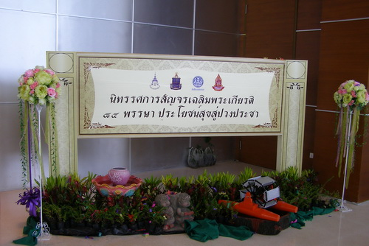**นิทรรศการเพื่อการประชาสัมพันธ์** เป็นการจัดแสดงสื่อต่างๆ เพื่อสร้างความสัมพันธ์และความเข้าใจที่ดีระหว่างประชาชนกับองค์กรหรือหน่วยงาน โดยการนนำเสนอข้อมูลที่เป็นข้อเท็จจริง เพื่อเป็นการส่งเสริมความเชื่อถือศรัทธาให้ประชาชนยอมรับสนับสนุนและให้ความร่วมมือในการดำเนินงานตามนโยบายขององค์กรหรือหน่วยงานนั้นๆต่อไป

**นิทรรศการเพื่อการประชาสัมพันธ์**

1. 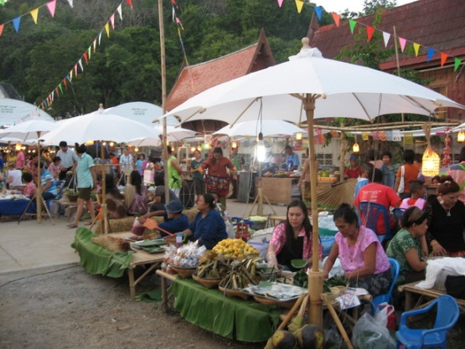**นิทรรศการเพื่อการค้า** เป็นการจัดแสดงที่มีวัตถุประสงค์ เพื่อการส่งเสริมการขายสินค้า ผลิตภัณฑ์ และการบริการให้ได้มากที่สุดตามเป้าหมายที่วางไว้ ซึ่งอาจแนะนำให้ผู้ชมรู้จักสินค้าผลิตภัณฑ์ด้วยสื่อหลายชนิด เช่น การจัดป้ายนิเทศ โปสเตอร์ แผ่นผับ แผ่นปลิว ภาพวีดิทัศน์ หุ่นจำลองของจริงของตัวอย่างนิทรรศการประเภทนี้อาจจัดเป็นเทศกาลประจำปี เป็นการจัดเฉพาะกิจหรือจัดเนื่องในโอกาสวันสำคัญ หากเป็นนิทรรศการขนาดใหญ่ของภาคเอกชนที่มีธุรกิจขนาดใหญ่

**นิทรรศการเพื่อการประชาสัมพันธ์**

มักจะลงทุนในโฆษณาสูงเพื่อดึงดูดความสนใจและโน้มน้าวกลุ่มเป้าหมายให้เฝ้าติดตามตัดสินใจเข้าชม

* 1. **นิทรรศการจำแนกตามระยะเวลาในการจัด** ได้แก่

1. 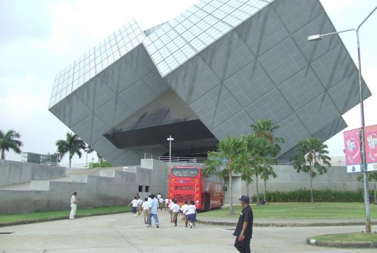**นิทรรศการถาวร** เป็นการนำเสนอข้อมูลและจัดแสดงที่ค่อนข้างสมบูรณ์ มีการจัดเป็นประจำอย่างต่อเนื่องเป็นเวลายาวนาน การจัดนิทรรศการแบบนี้มีการลงทุนสูง เนื่องจากเนื้อหาที่จัดแสดงต้องอาศัยการศึกษาค้นคว้าหลักฐานอ้างอิง วัสดุอุปกรณ์ที่นำมาจัดแสดงเป็นวัตถุที่คงทน การออกแบบเพื่อการจัดแสดงสิ่งของจะทำอย่างรอบคอบพิถีพิถัน ใช้สถานที่แห่งใดแห่งหนึ่งเป็นเวลานานๆ โดยรูปแบบและโครงสร้างหลักไม่มีการเปลี่ยนแปลง สถานที่ที่ใช้ในการจัดแสดงนิทรรศการจะออกแบบไว้อย่างมีแบบแผนแน่นอน อาจเป็นพื้นที่กลางแจ้งหรือในอาคารก็ได้ ซึ่งส่วนใหญ่นิทรรศการถาวรมักอยู่ในรูปของพิพิธภัณฑ์

**นิทรรศการถาวร**

1. 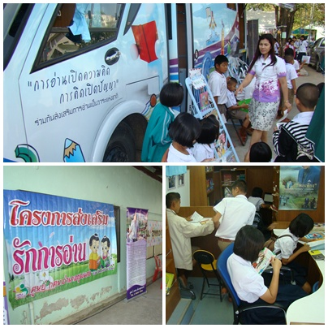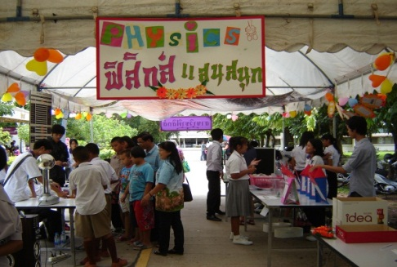**นิทรรศการชั่วคราว** เป็นการจัดกิจกรรมเพื่อแสดงเนื้อหาเรื่องใดเรื่องหนึ่งเป็นครั้งคราวตามโอกาสที่เหมาะสม อาจใช้เวลาประมาณ 2-10 วัน ไม่มีกำหนดแน่นอนอยู่กับองค์ประกอบหรือปัจจัยหลายประการ นอกจากนี้นิทรรศการชั่วคราวยังทำหน้าที่ส่งเสริมงานประชาสัมพันธ์นิทรรศการแบบถาวรได้อีกด้วย โดยนิทรรศการชั่วคราวจะช่วยเร้าความสนใจให้คนมาชมสิ่งแปลกใหม่ เป็นการเชิญชวนผู้ชมกลุ่มใหญ่ๆ เข้ามาชมพิพิธภัณฑ์ไปในตัว เป็นการเชิญชวนที่จะสนับสนุนการประชาสัมพันธ์ในหลายรูปแบบ เช่น การเชิญประชุมชี้แจงการเปิดงาน การแถลงการณ์หนังสือพิมพ์ และรายการโทรทัศน์ นิทรรศการชั่วคราวสนองวัตถุประสงค์ทางการศึกษาได้มาก มักจัดสิ่งดึงดูดกลุ่มคนที่สนใจเฉพาะในเรื่องชุมชน เช่น สหพันธ์ สมาคมวิทยาศาสตร์ สมาคมศิลปิน สมาคมนักสะสมแสตมป์ เป็นต้น

**นิทรรศการชั่วคราว**

1. **นิทรรศการเคลื่อนที่หรือนิทรรศการหมุนเวียน** นิทรรศการเคลื่อนที่หรือนิทรรศการหมุนเวียนมีผลดีในการเข้าถึงพื้นที่ของผู้ชมกลุ่มเป้าหมาย ทำให้ได้รับความสนใจจากผู้ชมมากเนื่องจากมีความสะดวก ถ้าเป็นการให้บริการด้านการศึกษาส่วนใหญ่ไม่ต้องเสียค่าใช้จ่ายในการใช้บริการแต่อย่างใด

**นิทรรศการเคลื่อนที่หรือนิทรรศการหมุนเวียน**

* 1. **นิทรรศการจำแนกตามสถานที่ที่ใช้ในการจัด** ได้แก่

1. **นิทรรศการในอาคาร** เป็นนิทรรศการที่จัดอยู่ในร่มภายในอาคารซึ่งอาจเป็นห้องประชุม ห้องโถง ห้องเรียน ซึ่งมีหลังคาป้องกันแสงแดดและฝนได้ เนื้อหาของนิทรรศการเป็นเรื่องราวที่ไม่จำเป็นต้องใช้บริเวณกว้างมากนัก เป็นเนื้อหาที่ต้องการความต่อเนื่องปราศจากสิ่งรบกวนในการชมที่จัดแสดงมีห้องและอุปกรณ์รักษาความปลอดภัยได้อย่างแข็งแรง มีการควบคุมบรรยายด้วยแสง สามารถใช้วัสดุได้ทุกประเภททั้งชนิดถาวรและไม่ถาวร
2. **นิทรรศการกลางแจ้ง** เป็นนิทรรศการที่ต้องการพื้นที่บริเวณกว้าง โล่งแจ้ง รองรับผู้ชมได้จำนวนมาก จัดได้ทั้งแบบถาวรและแบบชั่วคราว เนื้อหาที่นำเสนอมีการสัมพันธ์กับพื้นที่จัดแสดงซึ่งอาจมีบริเวณกว้างและเป็นธรรมชาติ เช่น เรื่องเกี่ยวกับโบราณสถาน โบราณวัตถุ สมรภูมิรบ วิถีชีวิต กิจกรรมกลางแจ้ง การทำงานกลางแจ้ง งานเกษตรกรรม เป็นต้น
3. **นิทรรศการกึ่งในอาคารกึ่งกลางแจ้ง** เป็นการแสดงวัสดุหรืออุปกรณ์ทั้งในอาคารและกลางแจ้งในเวลาเดียวกัน สิ่งของที่นำมาจัดแสดงมีทั้งคุณสมบัติที่ทนทานต่อดินฟ้าอากาศและฉีกขาดย่อยสลายง่าย ดังนั้นผู้จัดจึงควรพิจารณาวัสดุอุปกรณ์ให้เหมาะสมกับสถานที่จัดแสดงข้อมูลทั้งในอาคารและกลางแจ้ง โดยอาจจัดเป็นแบบถาวรหรือชั่วคราวก็ได้ นิทรรศการประเภทนี้สามารถดึงดูดความสนใจผู้ชมได้ดี โดยเนื้อหาที่อยู่นอกอาคารมักมีความสัมพันธ์กับธรรมชาติแวดล้อม และใช้สื่อที่มีขนาดใหญ่ ซึ่งอาจเป็นหุ่นจำลองหรือของจริงที่สามารถออกแบบให้เป็นไปตามวัตถุประสงค์ของการจัดนิทรรศการประเภทต่างๆ
4. **หลักการสำคัญของการจัดนิทรรศการ** การจัดนิทรรศการมีหลักการสำคัญดังนี้
5. เนื้อหาที่นำมาจัดนิทรรศการต้องตรงกับความสนใจและมีความหมายต่อการเรียนรู้ของผู้ชมกลุ่มเป้าหมายแต่ละกลุ่ม
6. เนื้อหาที่จัดแสดงในแต่ละจุด ควรมีจุดมุ่งหมายเดียวหรือแนวคิดเดียว แสดงออกถึงความมีเอกภาพทางด้านเนื้อหา ความรู้ ความคิด และองค์ประกอบทางกายภาพ
7. ต้องตระหนักอยู่เสมอว่าการจัดนิทรรศการที่ดีต้องไม่ควรจัดให้มีตัวหนังสือมากเกินไป
8. ตัวหนังสือที่ใช้ในการจัดนิทรรศการควรเป็นแบบเดียวกัน สวยงาม เหมาะสมกับเนื้อหา อ่านง่าย สื่อความหมายดี ข้อความกะทัดรัด กระตุ้นความสนใจ
9. การออกแบบควรมีลักษณะง่าย สามารถถ่ายทอดสิ่งที่ยากให้ดูง่าย ใช้เวลาในการทำความเข้าใจน้อยที่สุด ไม่ให้ผู้ชมเกิดความรู้สึกยุ่งเหยิงในการดู
10. การจัดองค์ประกอบศิลป์ เช่น รูปทรง สี ผิวสัมผัส แสง เงา ที่ดีจะช่วยกระตุ้นความสนใจและสื่อความหมายกับผู้ชมได้อย่างมีประสิทธิภาพ
11. พึงระวังอย่าให้การจัดแสดงผลงานที่ใช้เวลาในการเตรียมมานานหลายเป็นนิทรรศการ “ตาย” คือ มีเฉพาะบอร์ดหรือป้ายนิเทศที่ติดตั้งเคียงคู่กับวัสดุ อุปกรณ์ที่ไม่มีชีวิตชีวา ไม่มีใครสนใจ หรือผู้ชมเพียงเดินเข้ามาดูแล้วผ่านไปไม่เกิดประโยชน์
12. สื่อที่ใช้ในการจัดนิทรรศการควรมีหลายประเภททั้งสื่อภาพนิ่ง สื่อสิ่งพิมพ์ สื่อ 3 มิติ ซึ่งอาจเป็นหุ่นจำลอง ของจริง สื่อที่มีการเคลื่อนไหวด้วยการหมุน การไหล การเคลื่อนที่ไป-มา
13. วัสดุที่นำมาสร้างสรรค์สื่อเพื่อนำเสนอในนิทรรศการควรมีคุณสมบัติสอดคล้องเป็นหมวดเดียวกับเนื้อหาและช่วยอนุรักษ์สิ่งแวดล้อม
14. สื่อหรือสิ่งที่นำมาจัดแสดงต้องไม่ทำให้เกิดอันตรายต่อผู้ชม และควรมีลักษณะเชิญชวนหรือกระตุ้นให้ผู้ชมมีส่วนร่วม
15. สถานที่ในการจัดนิทรรศการควรมีลักษณะโดดเด่นโอ่โถง ไม่ใช้มุมอับ ตามซอกตามมุม หรือบริเวณที่ถูกปิดบังด้วยสิ่งอื่นๆ ซึ่งทำให้ยากแก่การมองเห็น นอกจากนี้สถานที่จัดนิทรรศการไม่ควรอยู่ห่างจากชุมชนกลุ่มเป้าหมายมากจนเกินไป
16. แสงและอากาศเป็นปัจจัยสำคัญอย่างยิ่งในการจัดนิทรรศการ ผู้จัดต้องแน่ใจว่าการจัดนิทรรศการแต่ละครั้งมีแสงสว่างและอากาศดีเพียงพอ โดยอาจจะเป็นแสงธรรมชาติหรือแสงจากหลอดไฟก็ได้ และอยู่ในบริเวณอากาศที่ถ่ายเทได้ดี
17. **ขั้นตอนการจัดนิทรรศการ**

การจัดนิทรรศการโดยทั่วไปมีขั้นตอน มีดังนี้

* 1. **ขั้นการวางแผน** เป็นขั้นตอนแรกก่อนลงมือปฏิบัติงานทุกประเภท นับเป็นขั้นสำคัญที่สุดที่ส่งผลถึงความสำเร็จหรือความล้มเหลวของแต่ละงานได้ การวางแผนที่ดีจะช่วยให้การดำเนินงานประสบผลสำเร็จได้อย่างมีประสิทธิภาพ ซึ่งการวางแผนจัดนิทรรศการโดยทั่วไปต้องกำหนดขอบเขตในเรื่องชื่อนิทรรศการ จุดมุ่งหมายในการจัดนิทรรศการ สถานที่หรือบริเวณที่จะใช้จัดนิทรรศการ ซึ่งควรเป็นแหล่งชุมชน ระยะเวลาในการจัดแสดงนิทรรศการ ผู้จัดนิทรรศการและกลุ่มเป้าหมาย วิธีจัดนิทรรศการ งบประมาณที่มีผู้รับผิดชอบในฝ่ายต่างๆ ในการจัดนิทรรศการ การประชาสัมพันธ์งานนิทรรศการ
  2. **ขั้นปฏิบัติการผลิตสื่อและติดตั้ง** เป็นการลงมือปฏิบัติตามแผนที่วางไว้ จำเป็นต้องเกี่ยวข้องกับการติดตามและการประเมินผลเพื่อให้บรรลุวัตถุประสงค์ที่วางไว้ ในเรื่องต่างๆ ดังนี้

1. **การออกแบบในงานนิทรรศการ** แบ่งได้หลายงาน ดังนี้
   1. การออกแบบโครงสร้าง ได้แก่ โครงสร้างทางกายภาพของงานนิทรรศการทั้งหมด ซึ่งได้แก่โครงสร้างของพื้นที่ ที่ใช้ในการจัดแสดงและสิ่งก่อสร้างต่างๆ เช่น อาคาร ห้องจัดแสดง เวที ซุ้มประตูทางเข้างาน บูท เต็นท์หรือปะรำพิธี
   2. การออกแบบตกแต่ง เป็นการออกแบบเพื่อทำให้งานนิทรรศการมีความโดดเด่น สวยงาม ดึงดูดความสนใจ และสื่อความหมายกับผู้ชม การออกแบบตกแต่งแบ่งเป็น 2 ส่วน ได้แก่ การตกแต่งภายนอกซึ่งมีวัตถุประสงค์เพื่อสร้างสรรค์สีและพื้นผิวภายนอกของสิ่งก่อสร้างและบริเวณสถานที่จัดแสดงให้ดูเด่นและแตกต่างไปจากสภาพแวดล้อมใกล้เคียง การจกแต่งภายนอกรวมถึงการจัดสวนหย่อมและสร้างทางเดิน เป็นต้น
   3. การออกแบบสื่อ 2 มิติ เป็นสื่อประเภทงานกราฟิกที่ใช้ในการเสนอเนื้อหา เพื่อถ่ายทอดให้ผู้ชมเกิดการเรียนรู้โดยตรง เช่น แผนภูมิ แผนภาพ แผนสถิติ รูปภาพ ภาพเขียน ภาพถ่าย ภาพโปสเตอร์ ใบปลิว แผ่นพับ แผนผัง งานส่วนนี้เป็นหน้าที่โดยตรงของฝ่ายศิลปกรรมและฝ่ายวิชาการ นอกจากออกแบบให้สะดุดตาติดใจสวยงามแล้ว ข้อมูลต้องถูกต้อง สามารถสื่อความหมายได้เป็นอย่างดีด้วย การออกแบบ 3 มิติ เป็นการสร้างสรรค์สื่อที่มีทั้งความกว้าง ความยาว และความหนา เช่น หุ่นจำลอง ของจริง ของตัวอย่าง ตลอดจนแท่นวางสื่อ ซึ่งอาจมีรูปสี่เหลี่ยม ห้าเหลี่ยม หกเหลี่ยม แปดเหลี่ยม หรือวงกลม ทั้งนี้ขึ้นอยู่กับความเหมาะสมกับเนื้อหาและสภาพโดยรวมของสิ่งแวดล้อม
   4. การออกแบบสื่อประสมหรือสื่อมัลติมิเดีย เป็นการออกแบบและการนำเสนอผลงานที่ทำได้สะดวกรวดเร็ว โดยใช้คอมพิวเตอร์เข้ามาช่วยในการดำเนินงาน ทำให้รูปแบบสื่อและวิธีการนำเสนอมีความแปลกใหม่น่าสนใจมากยิ่งขึ้น โดยเฉพาะการนำเสนอแบบสื่อประสมที่ผู้ชมสามารถรับรู้ได้ทั้งภาพและเสียงไปพร้อมๆกัน
   5. การออกแบบสื่อกิจกรรม เป็นสื่อการแสดงที่เปิดโอกาสให้ผู้ชมหรือบุคคลในชุมชนมีส่วนร่วมในการสร้างสรรค์และการนำเสนอ เช่น การเล่นเกม การตอบปัญหา การโต้วาที การอภิปราย การบรรยาย การประกวดความสามารถด้านต่างๆ เช่น การวาดภาพ การกล่าวสุนทรพจน์ การเรียงความ การร้องเพลง การสร้างโปรแกรมคอมพิวเตอร์ การปรุงอาหาร การแสดงวัฒนธรรมพื้นบ้าน การเล่านิทาน นอกจากนี้อาจมีการสาธิตกิจกรรมต่างๆ ที่สอดคล้องและเหมาะสมกับเนื้อหาในการจัดนิทรรศการ
2. การจัดหาวัสดุ อุปกรณ์ การจัดนิทรรศการแต่ละครั้งต้องใช้วัสดุ อุปกรณ์ เป็นจำนวนมาก เช่นอุปกรณ์หลักในการจัดสถานที่ อุปกรณ์สำหรับการติดตั้ง อุปกรณ์เกี่ยวกับแสงเสียงและไฟฟ้า วัสดุ อุปกรณ์เพื่อการแสดงและตกแต่ง โสตทัศนวัสดุซึ่งอาจได้มาด้วยวิธีต่างๆ เช่น การยืม การจัดซื้อ การเช่า การจัดหา การจัดทำ ดังนั้นเพื่อเป็นการป้องกันความสับสนและการสูญหาย จึงควรจัดเรียงรายการวัสดุ อุปกรณ์ที่ต้องการ แหล่งที่มาและทำตารางวัสดุ อุปกรณ์บันทึกเป็นหลักฐาน โดยแยกเป็นชุด
3. การลงมือติดตั้งสื่อต่างๆ เป็นขั้นจัดวางวัสดุ อุปกรณ์ให้เป็นไปตามแผนผังที่ออกแบบไว้แล้ว การดำเนินงานในขั้นนี้ต้องอาศัยความร่วมมือจากฝ่ายต่างๆ เช่น ฝ่ายวิชาการ ช่างศิลป์ ช่างไม้ ช่างไฟฟ้า ช่างเทคนิคด้านโสตทัศนูปกรณ์ การตกแต่งและติดตั้งวัสดุ อุปกรณ์ต้องกระทำให้เสร็จเรียบร้อย และทดลองใช้ก่อนวันเปิดงาน
4. การควบคุมดูแลความปลอกภัย เป็นการป้องกันไม่ให้ผู้ชมได้รับอันตรายใดๆ จากการเข้าชมนิทรรศการโดยเฉพาะอุบัติเหตุจากการติดตั้งวัสดุ อุปกรณ์ สินค้า หรือผลิตภัณฑ์ อุบัติเหตุจากการทดลอง การแข่งขัน และการสาธิต การจราจรภายในนิทรรศการ ระบบไฟฟ้า แสง สี ทางออกฉุกเฉิน สิ่งเหล่านี้คณะผู้จัดนิทรรศการต้องจัดการควบคุมดูแลไว้อย่างรอบคอบ
   1. **ขั้นการนำเสนอ** เป็นการแสดงเนื้อหาข้อมูลหรือสื่อต่างๆ ให้ผู้ชมได้รับรู้ ทดลอง จับต้อง หรือเข้าร่วมกิจกรรมต่างๆ ตามที่วางแผนออกแบบ และติดตั้งไว้ โดยทั่วไปประกอบด้วยลำดับการนำเสนอต่อไปนี้
5. 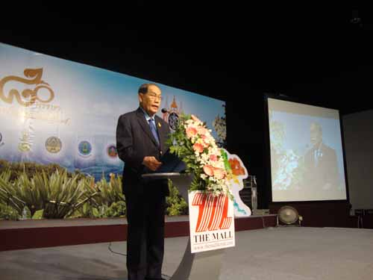 **พิธีเปิดนิทรรศการ** เป็นกิจกรรมเริ่มแรกที่แสดงถึงความพร้อมเพรียงในการเตรียมงาน พร้อมที่จะเปิดให้ผู้ชมหรือกลุ่มเป้าหมายเข้าชมนิทรรศการอย่างเป็นทางการ สิ่งสำคัญที่ต้องเตรียมในพิธีเปิด คือ เครื่องขยายเสียงคุณภาพดี แท่นยืนสำหรับประธาน คำกล่าวรายงานของผู้รายงาน และคำกล่าวเปิดงานสำหรับประธานในพิธี หากเป็นไปได้คำกล่าวเปิดงานควรเสนอต่อประธานเพื่ออ่านก่อนถึงพิธีเปิดจะเป็นผลดียิ่ง ของที่ระลึกสำหรับประธานและแขกผู้มีเกียรติที่มาร่วมงาน ส่วนวัสดุ อุปกรณ์ที่จำเป็นในพิธีเปิดขึ้นอยู่กับรูปแบบของงาน

**พิธีเปิดนิทรรศการ**

1. **การนำชม และดำเนินกิจกรรม** หลังจากพิธีเปิดเสร็จสิ้นลง คณะผู้จัดนิทรรศการนำประธานและผู้เข้าชม เดินชมนิทรรศการตามจุดสำคัญๆ ของงาน แต่ละจุดมีพิธีกรบรรยายถ่ายทอดความรู้ที่จัดแสดง ตลอดจนให้คำแนะนำหรือตอบคำถามจากผู้ชม พิธีกรประจำแต่ละจุดจะทำหน้าที่ตั้งแต่วันแรกจนถึงวันสุดท้ายของการจัดนิทรรศการ กิจกรรมประกอบนิทรรศการควรสอดคล้องกับเนื้อหาและกลุ่มเป้าหมาย ซึ่งอาจจำแนกเป็นกิจกรรมทางวิชาการ เช่น การประชุมสัมมนา การอภิปราย การบรรยาย การสาธิต การแสดงผลงานการวิจัย การฉายสไลด์ และกิจกรรมเพื่อความบันเทิง
2. **การประชาสัมพันธ์ภายใน** เป็นการอำนวยความสะดวกแก่ผู้ชมในการเข้าชมนิทรรศการด้วยสื่อหลายชนิด เช่น ป้ายผังร่วมของงานหรือแผ่นปลิวบอกตำแหน่งที่ตั้งของแต่ละหน่วยงาน การใช้เครื่องขยายเสียงสื่อสารกับผู้ชมด้วยการแนะนำรายการต่างๆ ภายในงาน การให้บริการประกาศเสียงตามสาย การใช้ป้ายบอกทิศทาง แผ่นพับหรือสูจิบัตรเพื่อบอกกำหนดการกิจกรรมต่างๆ โปสเตอร์เพื่อโฆษณาเชิญชวนให้เข้าร่วมกิจกรรม
   1. **ขั้นการประเมินผล** เป็นขั้นตอนสุดท้ายที่มีความสำคัญที่สุดของการปฏิบัติงานทุกชนิด เพราะสามารถสะท้อนให้เห็นถึงประสิทธิภาพของกระบวนการทำงานแต่ละครั้ง การประเมินผลการจัดนิทรรศการควรครอบคลุมทุกด้านทุกประเด็นที่เกี่ยวข้อง เพื่อให้คณะผู้ดำเนินงานได้เห็นถึงข้อดีข้อเสีย จุดเด่น จุดด้อย ที่สามารถนำไปแก้ไขปรับปรุงในการจัดงานครั้งต่อๆไป

การประเมินผลงานนิทรรศการสามารถเก็บข้อมูลได้จากบุคคลทั้ง 2 กลุ่ม ได้แก่ กลุ่มผู้จัด และกลุ่มเป้าหมาย ซึ่งประเมินผลได้หลายวิธี เช่น การสังเกต การสัมภาษณ์ การตอบแบบสอบถาม โดยการออกแบบสอบถามควรให้ครอบคลุมประเด็นต่างๆ ให้มากที่สุดเท่าที่จะทำได้ โดยดูจากวัตถุประสงค์ เนื้อหาสาระ และกิจกรรมของงาน